Introdução

Modelagem de banco de dados é o planejamento de como o banco de dados deve funcionar para garantir a qualidade dos dados

Redundância de dados; software ou usuário gerencia

Conjunto de arquivos integrados que unificam os sistemas

BD relacional
- Similar ao excel, tabelas
- Relacionamento entre informações é o que faz sentido

BD não relacional
- Iot
- Informações sem relacionamento entre elas, mas podem ser cruzadas p/ conseguir resultados

SGBD -> Sistema Gerenciador de Banco de Dados
SQL Server (ms)

DER

BD é um conjunto de dados organizado de modo que possa ser facilmente acessado, gerenciado e atualizado

SGBD é um sistema de software que permite definir, criar e manter BD

Será usado MySQL Workbench ou SQLServer

O primeiro software surgiu na Inglaterra em 1948, baseado num sistema criado pelo matemático húngaro John von Neumann
Cem anos antes de Neumann, esse conceito de software já havia sido imaginado, na teoria, por uma mulher. Por isso, muitos estudiosos consideram que a primeira programadora do mundo teria sido a condessa Ada Lovelace

DER Diagrama Entidade Relacionamento (desenho das regras)
MER Modelo Entidade Relacionamento (conjunto das regras)

Relacionamento => Conjunto de associações entre ocorrências de entidade

Cardinalidade (um cliente pode ter vários pets)
N:N => muitos para muitos
1:N => um para muitos
1:1 => um para um

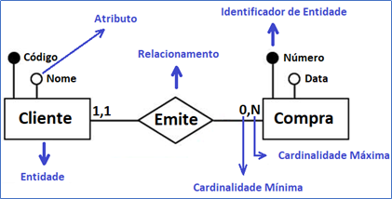

Atributos

Atributo único
Sublinhado indica que atributo não se repete nunca

Simples
Valor indivisível

Compostos
Mais de um valor - subdividido, hierarquia
Ex: endereço (rua, num, bairro)

Multivalores
Conjunto de valores, várias ocorrências
Filme pode ter mais de um gênero
Pizza pode ter mais de um ingrediente

Derivados
Obtidos por meio de outro atributo, não armazenado
Mais a ver com cálculo em si (idade através da data de nascimento)

Identificadores
Registro único, não nulo; ID

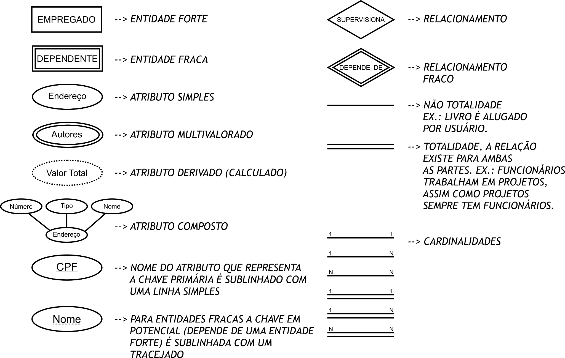

Seleção, Filtros e Ordenação

mysql

Seleção de Dados

Sintaxe:
select campos from tabela;

Exemplo:
select nome, salario from colaboradores;
select ra, nome, email from alunos;
select * from produtos;

Filtrar Dados

Sintaxe:
select campos from tabela where condições;
Exemplos:
select nome, salario from colaboradores where salario > 15000;
select ra, nome, email from alunos where email = ‘lovelace@mail.com’;
select * from produtos where preco >= 14.25;

Ordenação de Dados

Sintaxe:
select campos from tabela order by campo
Exemplo:
select * from Colaboradores order by salário
select ra, nome, email from alunos order by nome

Restrições (Constraints)

Regras para inserção e alteração de dados; um campo pode ser o resultado de operações entre outros dois
Se algo viola as regras, os dados não são inseridos
Alter table => aplica restrição na tabela já criada
NOT NULL, PRIMARY KEY, UNIQUE, FOREIGN KEY, CHECK(EXP),

Sintaxe simplificada para restrições de atributos:
create table Tabela (
campo1 tipo restrição,
campo2 tipo restrição,
campo3 tipo restrição
);

Engines

Uma Engine ou Storage Engine é um componente de software do MySQL responsável por gravar as tabelas fisicamente.
A engine InnoDB é utilizada como padrão pelo MySQL
Cada engine suporta diferentes recursos de armazenamento, como integridade referencial e índices

Sintaxe:
create table Tabela (
campo1 tipo,
campo2 tipo,
campo3 tipo
)engine=NomeEngine;

Relacionamentos

Em um relacionamento, uma linha de uma tabela está relacionada a uma ou muitas outras linhas.
Nos bancos de dados relacionais, é preciso definir as relações por meio dos dados.

Chave estrangeira é um campo com restrição foreign key e sempre faz referência a uma chave primária (devem ser do mesmo tipo)

